Steckbrief für Prozessoptimierungen

Rahmendaten
Titel* | Anmeldungen prüfen und umsetzen
Auftraggeber/-in* | Dittrich, Felten
Prozessmanager/-in | fehlt
Prozessverantwortliche/r | Kolanos-Chapus
Prozessteam (Name & OE) | Studieneinstieg durchführen
Prozesscluster  (gemäß Prozesslandkarte) | Studieneinstieg durchführen
Geschätzter Umsetzungsaufwand  klein | mittel | groß | groß

Beschreibung*
Warum  soll der Prozess optimiert werden?  (Ist-Situation & Ausformulierung von 4.) | Die aktuelle Anmeldung wird verschiedentlich als zu aufwändig wahrgenommen und bedarf der Überarbeitung, um die neuen Anrechnungsgrundsätze zu integrieren.
Wer  ist an der Prozessoptimierung direkt beteiligt bzw. davon indirekt betroffen?  (Aufzählung der Organisationseinheiten) | Marketing, Justitiariat, Finanzen, Administration und Prüfungsausschußangelegenheiten & Anrechnungen
Welche  Teilprozesse, Projekte und Entwicklungen sind noch betroffen?  (ggfs. Verweis auf 3.) | Studieneinstieg durchführen  Anrechnungen vornehmen
Was  sind die konkreten Ziele der Prozessoptimierung (inkl. Nicht-Ziele)?  (Kurzbeschreibung) | Schnelle Anmeldemöglichkeit bei gleichzeitiger Trennung von Zivil- und Hochschulrecht.
Wie  sollen die Ziele erreicht werden?  (Beschreibung erster Lösungsansätze) | Integration des Anmelde- und Anrechnungsprozesses, die Trennung des Einreichens von Belegdokumenten vom Prozess, so dass auch Studierende, die keine Belegunterlagen zur Hand haben, sich bereits anmelden und diese in einem späteren Schritt einreichen können. Integration von KI-Elementen, um dadurch die hochgeladenen Belegdokumente einerseits auf Plausibilität zu prüfen, sie auszulesen und bereits die relevanten Daten an die richtige Stelle in DIGA und der TNV zu schreiben bzw. Einen entsprechenden Studieneinstieg mit entsprechenden Anrechnungen (wenn gewünscht) vorzuschlagen.
Wo  sind IT-Systeme von der Prozessoptimierung betroffen? | Online-Anmeldung, Anrechnungstool, DIGA, TNV
Wann  soll die Prozessoptimierung umgesetzt sein und welche zeitlichen Einschränkungen gibt es? | asap

Einordnung in den Gesamtprozess
Welcher strategische Prozess ist hauptsächlich betroffen? Hier bitte Visualisierung einfügen.
Studieneinstieg durchführen
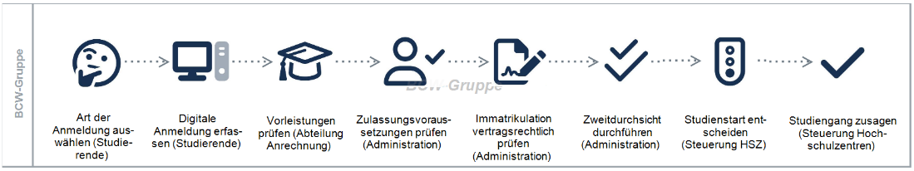

Anmeldung vornehmen
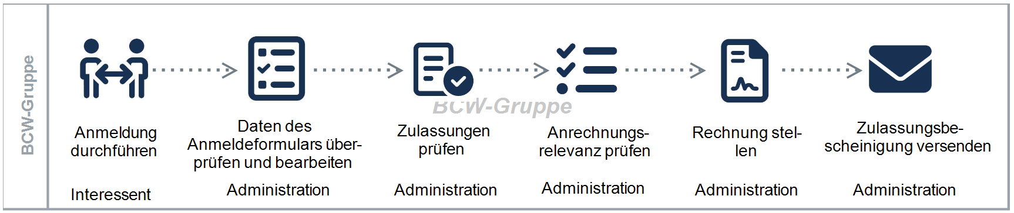

Anrechnung vornehmen
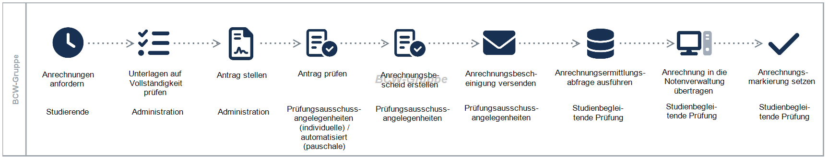

Zwänge & Anforderungen*
Bewertungskriterien | Gewichtung  0 = irrelevant  1 = förderlich  2 = wichtig  3 = zwingend notwendig | Erläuterung
Unternehmensstrategische  Anforderungen  (gesamtbetriebliche Kennziffern, Entscheidungsgrundlagen, Produktivität, Wirtschaftlichkeit, Rentabilität) | 3 | Vermeidung von Hürden beim Vertragsschluß und schnellste Rückmeldung zur Zulassung
Rechtliche Vorschriften  (Hochschulrecht, Arbeitsrecht, Compliance, DSGVO, GoBD, UStG, Betriebsrat etc.) | 1 | Beachtung der zivil- aber auch der hochschulrechtlichen Vorgaben.
Technische Zwänge  (bspw. Ablösung VB6) | 3 | Ablösung der Trafo2-Programmierung und Integration des neuen Anrechnungstools sowie Kompatibilität mit der neuen Webseitentechnologie sicherstellen.
Anforderungen Kunden  Interessenten, Studierende, Teilnehmende  (Digitalisierung von Verwaltungstätigkeiten etc.) | 3 | Schnelle und unkomplizierte Anmeldung mit wiederum schneller Rückmeldung über den zivilrechtlichen Vertragsschluß und die hochschulrechtliche Prüfung der Zulassung.
Anforderungen Lehrende  (Digitalisierung von Verwaltungstätigkeiten etc.) | 0
Anforderungen Lieferanten  (Anpassungszwänge aufgrund Änderungen an ext. Software etc.) | 0
Anforderungen Mitarbeitende  (Optimierung der Arbeitsabläufe etc.) | 3 | Beschleunigung des gesamten Verfahrens des Studieneinstiegs,

Zu erwartende Optimierungen*
Bewertungskriterien | Gewichtung  0 = irrelevant  1 = geringerer Nutzen  2 = mittlerer Nutzen  3 = hoher Nutzen | Erläuterung
Senkung der Durchlaufzeiten | 3 | KI soll den gesamten Prozess – wie o.a. - beschleunigen
Vermeidung von Fehlerwiederholungsraten | 2 | Vermeidung der heute noch möglichen Fehler beim Studieneinstieg
Senkung der Prozesskosten | 3 | Deutlich geringerer Aufwand bei der Prüfung der Belegunterlagen.
Reduktion nicht wertschöpfender Prozesse | 0
Steigerung der Studierendenzahlen | 2 | Vermeidung von “Verlusten” bei den angemeldeten Studierenden vor Aufnahme des Studiums
Qualitätszuwachs | 2 | Insgesamt ein deutlich besseres Studieneinstiegsverfahren mit richtig hinterlegten Rahmenwerten.

Zeitplan
Identifikationsnummer
Übermittlung Prozesssteckbrief*
Fertigstellung Grobkonzept (optional, sofern notwendig)
Freigabe & Priorisierung durch OL Prozessmanagement
Beginn Prozessoptimierung
Fertigstellung Prozessoptimierung
Prozessabnahme
Ende Kommunikation
Auswertung Prozessoptimierung

